Министерство образования и науки РФ

Федеральное автономное бюджетное образовательное учреждение высшего образования

«Омский государственный технический университет»

| Факультет (институт) | *Информационных технологий и компьютерных систем* |
| --- | --- |
|  |  |
| Кафедра | *Прикладная математика и фундаментальная информатика* |
|  |  |

**Лабораторная работа 4**

| по дисциплине | ***Алгоритмизация и программирование*** |
| --- | --- |
|  |  |
| на тему |  |

|  |  |  | **Студента** | | Квинт Александр Сергеевич | | | | | |
| --- | --- | --- | --- | --- | --- | --- | --- | --- | --- | --- |
|  |  |  |  | | фамилия, имя, отчество полностью | | | | | |
|  |  |  | Курс | *1* |  | Группа | | ФИТ-**232** | | |
|  |  |  |  |  |  | |  |  | |  |
|  | | | **Направление (специальность)** | | | | | ***02.03.02*** | | |
|  | | | *Фундаментальная информатика и информационные технологии* | | | | | | | |
|  |  |  | код, наименование | | | | | | | |
|  |  |  | Руководитель | | ***ст. преподаватель*** | | | | | |
|  |  |  | ученая степень, звание | | | | | |
|  |  |  | ***Федотова И.В.*** | | | | | | | |
|  |  |  | фамилия, инициалы | | | | | | | |
|  |  |  | Выполнил | |  | | | | | |
|  |  |  | дата, подпись студента | | | | | |
|  |  |  |  | | | | | | | |
|  |  |  |  | | | | | |  | |

|  |  |  |  |  |  |
| --- | --- | --- | --- | --- | --- |

Омск 2023

Содержание

1. ЗАДАНИЕ 3

2. ОБЩАЯ СХЕМА АЛГОРИТМА 4

3. ТЕКСТ ПРОГРАММЫ НА C# 5

4. ПРИМЕР РАБОТЫ 6

**1. ЗАДАНИЕ**

Напишите программу для табуляции следующих функций:

(sin2x +a)2 ea sinX , если 0.1<=x<= 0.5, a=0.1; 0.2; 0.3,

Z = tg(x/4), если 0.5 < x <=0.9, шаг dx = a.

**2. ОБЩАЯ СХЕМА АЛГОРИТМА**

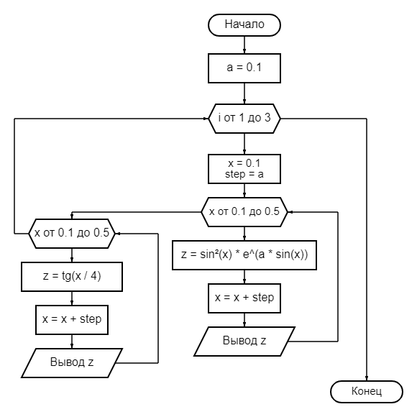

Рисунок 1 – Общая схема алгоритма

**3. ТЕКСТ ПРОГРАММЫ НА C#**

using System;

namespace LabRab4

{

internal class Program

{

static void Main(string[] args)

{

double a = 0.1, step, z;

for (int i = 0; i < 3; i++, a += 0.1)

{

double x = 0.1;

step = a;

Console.WriteLine("{0, 10} {1, 10} | {2, 20}|", "a = " + a, "x", "Z");

for (; x <= 0.5; x += step)

{

z = Math.Pow(Math.Sin(x) * Math.Sin(x) + a, 2) * Math.Exp(a * Math.Sin(x));

Console.WriteLine("{2, 10} {0, 10} | {1, 20}|", x, z, "");

}

for (; x <= 0.9; x += step)

{

z = Math.Tan(x / 4);

Console.WriteLine("{2, 10} {0, 10} | {1, 20}|", x, z, "");

}

Console.WriteLine(new string('_', Console.WindowWidth));

}

}

}

}

**4. ПРИМЕР РАБОТЫ**

На рисунке 2 представлена табуляция функции.

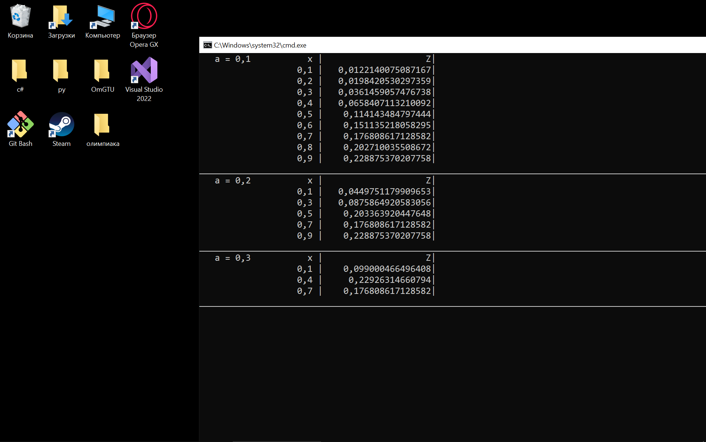

Рисунок 2 – Таблица